Ј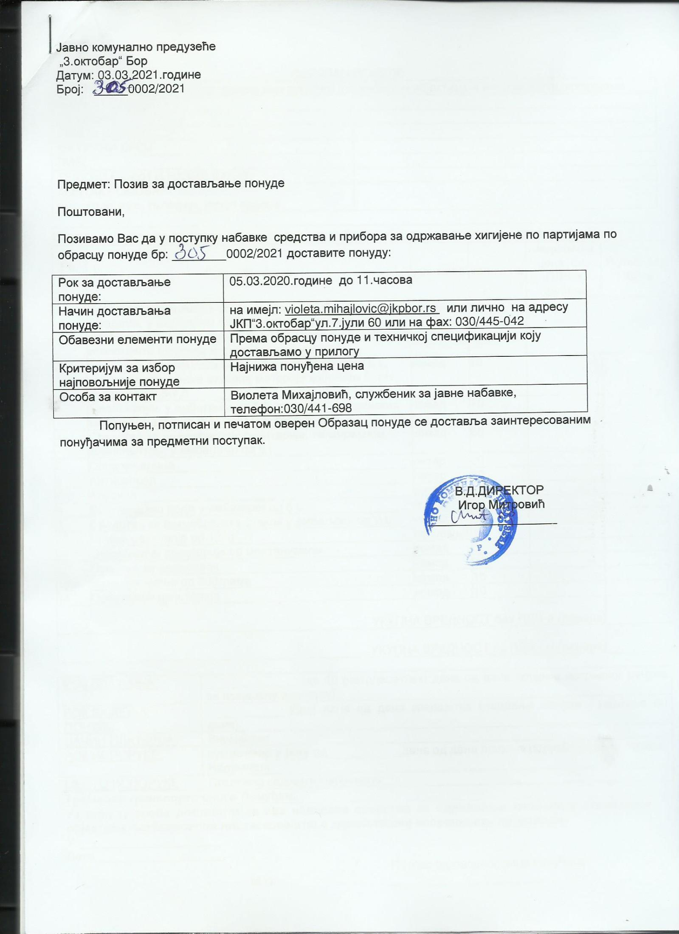

Број:________
Датум:__________
ОБРАЗАЦ ПОНУДЕ
Партија 1: Средства за одржавање хигијене у стамбеним објектима и пословним просторијама
НАЗИВ ПОНУЂАЧА
СЕДИШТЕ
УЛИЦА И БРОЈ
МАТИЧНИ БРОЈ
ПИБ:
ТЕКУЋИ РАЧУН И НАЗИВ БАНКЕ:
КОНТАКТ ОСОБА:
име и презиме, телефон, имејл адреса

Партија 1: Средства за одржавање хигијене у стамбеним објектима и пословним просторијама
Ре.  број | Спецификација | јед. мере | количине | Јединична цена без ПДВ-а (динара) | Укупно без ПДВ-а
1. | Средство за чишћење степеништа у стамбеним зградама, у амбалажи од 5 L, натријум лаурет етер сулфата, лутенсола, сулфоаминске киселине и мирисне компоненте (садржај мириса минимум 0,5%) | комад | 450
2. | Средство за ручно прање посуђа у амбалажи од 5 L, садржај површинске активне материје минимум 9, pH вредности 6,5-7,5 | комад | 20
3. | Течни сапун, у амбалажи од 5 L, садржај површинских активних материја минимум 9,5; pH 6,5 - 7,5 | комад | 70
4 | Средство за дезинфекцију санитарија, са мирисном компонентом, у амбалажи од 5 L | комад | 65
5 | Сона киселина | литар | 20
6 | Антисепсол | литар | 80
7 | Алкохол | литар | 200
8 | Дестилована вода у амбалажи од 5 L | комад | 30
9 | Средство за ветробранска стакла у амбалажи од 2 L | комад | 50
10 | Prašak pakovanje od 12kg | паковање | 1
11 | Освеживачи просторије са менханизмом | комад | 5
12 | Пуњења за освеживач | комад | 20
13 | Вата паковање од 200грама | комад | 15
14 | Освеживач просторије | комад | 10
УКУПНА ВРЕДНОСТ без ПДВ-а (динара)
УКУПНА ВРЕДНОСТ са ПДВ-ом (динара)

РОК ПЛАЋАЊА: | ______________(до 45 (четрдесетпет) дана од дана пријема исправног рачуна за извршену испоруку).
РОК ВАЖЕЊА ПОНУДЕ | ____________(број дана од дана завршетка отварања понуда - најмање 60 дана):
НАЧИН ПЛАЋАЊА: | Вирмански
РОК ИСПОРУКЕ: | сукцесивно у року од___________дана од дана пријема поруџбенице од стране Наручиоца.
МЕСТО ИСПОРУКЕ | Пословно седиште Наручиоца
Трошкове транспорта сноси Понуђач.
Уз понуду треба доставити за сва наведена средства за одржавање хигијене у стамбеним објектима безбедоносни лист и извештај о здравственој исправности производа.
У _____________________
Дана __________________
Потпис одговорног лица понуђача,
М.П. ______________________________
Број:________
Датум:__________
ОБРАЗАЦ ПОНУДЕ
Партија 2: Средства за одржавање хигијене запослених
НАЗИВ ПОНУЂАЧА
СЕДИШТЕ
УЛИЦА И БРОЈ
МАТИЧНИ БРОЈ
ПИБ:
ТЕКУЋИ РАЧУН И НАЗИВ БАНКЕ:
КОНТАКТ ОСОБА:
име и презиме, телефон, имејл адреса

Партија 2: Средства за одржавање хигијене запослених
Р.бр. | Назив |  | Јединица мере | количине | Јединична цена без ПДВ-а (динара) | Укупно без ПДВ-а
1. | Сапун за руке 100g |  | комад | 1800
2. | Силико паста - абразивна паста за прање руку- у амбалажи од 500g |  | комад | 1800
3. | Абразивна паста за прање руку на бази глицерина, додецилбензенсулфонске киселине, натријум хидроксида и триетаноламина (1-10%), паковање 500g |  | комад | 200
УКУПНА ВРЕДНОСТ без ПДВ-а:
УКУПНА ВРЕДНОСТ са ПДВ-ом:
РОК ПЛАЋАЊА: |  | ______________(до 45 (четрдесетпет) дана од дана пријема исправног рачуна за извршене услуге).
РОК ВАЖЕЊА ПОНУДЕ |  | ____________(број дана од дана завршетка отварања понуда - најмање 60 дана):
НАЧИН ПЛАЋАЊА: |  | Вирмански
РОК ИСПОРУКЕ: |  | сукцесивно у року од___________дана од дана пријема поруџбенице од стране Наручиоца.
МЕСТО ИСПОРУКЕ |  | Пословно седиште Наручиоца
Трошкове транспорта сноси Понуђач.
Уз понуду треба доставити за сва наведена средства за одржавање хигијене у стамбеним објектима безбедоносни лист и извештај о здравственој исправности производа.
Уз понуду доставити узорак за ставку под редним бројем 3.
У _____________________
Дана __________________ Потпис одговорног лица понуђача,
М.П. ______________________________

Број:________
Датум:__________
ОБРАЗАЦ ПОНУДЕ
Партија 3: Прибор за одржавање хигијене
НАЗИВ ПОНУЂАЧА
СЕДИШТЕ
УЛИЦА И БРОЈ
МАТИЧНИ БРОЈ
ПИБ:
ТЕКУЋИ РАЧУН И НАЗИВ БАНКЕ:
КОНТАКТ ОСОБА:
име и презиме, телефон, имејл адреса

Партија 3: Прибор за одржавање хигијене
Р.бр. | Назив |  | Јед. мере | кличине | Јединична цена без ПДВ-а (динара) | Укупно без ПДВ-а
1. | Бриско кончасти ( допуна) |  | комад | 200
2. | Дршка за бриска метална дужа-дебља, еквивалент Топ Стар (140 cm) |  | комад | 65
3. | Кофа ПВЦ дебља за бриска од 10 литара |  | комад | 40
4. | Рукавице латекс (100/1) |  | паковање | 30
5. | Метла пластична ужа без дршке |  | комад | 150
6. | Магичне крпе |  | комад | 60
7. | Шпакле мале |  | комад | 10
8. | Телескопске дршке - 2 наставка по минимум 1 метар |  | комад | 3
9. | Жице за рибање, паковање 3/1 |  | паковање | 20
10. | Абразивни сунђер мали димензија 9,3 x 6,5 x 3,5 цм (+/-3мм) |  | комад | 45
11. | Трулекс крпа 3/1 |  | паковање | 20
12. | Гуме за стакло |  | комад | 5
13. | Кофа зидарска од круте пластике, запремине 12 литара, са металном дршком. |  | комад | 10
УКУПНА ВРЕДНОСТ без ПДВ-а:
УКУПНА ВРЕДНОСТ са ПДВ-ом:
РОК ПЛАЋАЊА: |  | ______________(до 45 (четрдесетпет) дана од дана пријема исправног рачуна за извршене услуге).
РОК ВАЖЕЊА ПОНУДЕ |  | ____________(број дана од дана завршетка отварања понуда - најмање 30 дана):
НАЧИН ПЛАЋАЊА: |  | вирмански
РОК ИСПОРУКЕ: |  | сукцесивно у року од___________дана од дана пријема поруџбенице од стране Наручиоца.
МЕСТО ИСПОРУКЕ |  | Пословно седиште Наручиоца
Трошкове транспорта сноси Понуђач.
У _____________________
Дана __________________
Потпис одговорног лица понуђача,
М.П. ______________________________

Број:________
Датум:__________
ОБРАЗАЦ ПОНУДЕ
Партија 4: Тоалетни папир за потребе јавног WC
НАЗИВ ПОНУЂАЧА
СЕДИШТЕ
УЛИЦА И БРОЈ
МАТИЧНИ БРОЈ
ПИБ:
ТЕКУЋИ РАЧУН И НАЗИВ БАНКЕ:
КОНТАКТ ОСОБА:
име и презиме, телефон, имејл адреса

Партија 4: Тоалетни папир и убруси за потребе јавног WC
Р.  бр. | Назив |  | Јединица мере | количине | Јединична цена без ПДВ-а (динара) | Укупно без ПДВ-а
1. | Тоалетни папир 24/1 трослојни 100% целулоза, димензија 9,5х12 cm, број листова у ролни - минимум 100 листова. |  | паковање | 160
2. | Папирни убрус у ролни, бели, двослојни, 100% целулоза, димензије 24х24 cм, број убруса 50 листова, паковање 50/1 |  | паковање | 40
УКУПНА ВРЕДНОСТ без ПДВ-а:
УКУПНА ВРЕДНОСТ са ПДВ-ом:
РОК ПЛАЋАЊА: |  | ______________(до 45 (четрдесетпет) дана од дана пријема исправног рачуна за извршене услуге).
РОК ВАЖЕЊА ПОНУДЕ |  | ____________(број дана од дана завршетка отварања понуда - најмање 60 дана):
НАЧИН ПЛАЋАЊА: |  | Вирмански
РОК ИСПОРУКЕ: |  | сукцесивно у року од___________дана од дана пријема поруџбенице од стране Наручиоца.
МЕСТО ИСПОРУКЕ |  | Пословно седиште Наручиоца
Трошкове транспорта сноси Понуђач.
Уз понуду треба доставити за сва наведена средства извештај о здравственој исправности производа( не старији од шест месеци).
У _____________________
Дана __________________
Потпис одговорног лица понуђача,
М.П. ______________________________

Број:________
Датум:__________
ОБРАЗАЦ ПОНУДЕ
Партија 5: Метле
НАЗИВ ПОНУЂАЧА
СЕДИШТЕ
УЛИЦА И БРОЈ
МАТИЧНИ БРОЈ
ПИБ:
ТЕКУЋИ РАЧУН И НАЗИВ БАНКЕ:
КОНТАКТ ОСОБА:
име и презиме, телефон, имејл адреса

Партија 5: Метле
Р.Бр. | Назив |  | Јед. Мере | количине | Јединична цена без ПДВ-а (динара) | Укупно без ПДВ-а
1. | Метла сиркова пет пута шивена дуга дршка |  | комад | 250
2. | Метла брезова дужа |  | комад | 40
УКУПНА ВРЕДНОСТ без ПДВ-а:
УКУПНА ВРЕДНОСТ са ПДВ-ом:
РОК ПЛАЋАЊА: |  | ______________(до 45 (четрдесетпет) дана од дана пријема исправног рачуна за извршене услуге).
РОК ВАЖЕЊА ПОНУДЕ |  | ____________(број дана од дана завршетка отварања понуда - најмање 60 дана):
НАЧИН ПЛАЋАЊА: |  | Вирмански
РОК ИСПОРУКЕ: |  | сукцесивно у року од___________дана од дана пријема поруџбенице од стране Наручиоца.
МЕСТО ИСПОРУКЕ |  | Пословно седиште Наручиоца
Трошкове транспорта сноси Понуђач.

У _______
Дана __________________ Потпис одговорног лица понуђача,
М.П. ____________________________

